МИНИСТЕРСТВО РОССИЙСКОЙ ФЕДЕРАЦИИ ПО СВЯЗИ И ИНФОРМАТИЗАЦИИ

Санкт-Петербургский государственный университет телекоммуникаций

им.проф.М.А.Бонч-Бруевича
Гуманитарный факультет

Ю.Л.Старенченко

ПСИХОЛОГИЯ МАССОВОЙ КОММУНИКАЦИИ

ЧАСТЬ I
ДИАГНОСТИКА И АКТИВИЗАЦИЯ ТВОРЧЕСКИХ СПОСОБНОСТЕЙ
Учебно-методическое пособие
СОДЕРЖАНИЕ:
Предисловие
1. Психология творческих способностей
2. Методы активизации творческих способностей
3. Методики диагностики творческих способностей
Заключение
Литература
ПРЕДИСЛОВИЕ
В самом названии специальности “Связи с общественностью” социальная среда выделена в качестве основного поля деятельности СО-менеджера, что требует от последнего глубоких социально-психологических знаний и хороших коммуникативных навыков.
Определенные должностные обязанности, предполагающие знание и выполнение данным специалистом целого набора технологически разработанных действий, позволяют сделать вывод о наличии своеобразной технологической среды СО-деятельности.
Кроме того, высококлассный СО-специалист – это всегда творческая личность, умеющая создавать и использовать в своей деятельности креативную среду, т.е. находить нестандартные решения, изобретать новые технологии и пр. Именно поэтому изложение учебного курса “Психология массовой коммуникации” открывает предлагаемое читателю учебно-методическое пособие, посвященное проблеме творческих способностей.
В пособии достаточно кратко сформулированы условия создания креативной среды, рассмотрены составляющие творческого мышления и способы их активизации, представлены некоторые методики диагностики и тренировки творческих способностей.
1. ПСИХОЛОГИЯ ТВОРЧЕСКИХ СПОСОБНОСТЕЙ
Существует множество научных подходов к проблеме исследования творческих способностей [3, 4, 5, 8, 9, 13, 18, 21]. Суммируя результаты многочисленных научных изысканий, можно сделать следующие выводы о психологии креативности и связи ее с общими интеллектуальными способностями:
  - Интеллектуальная одаренность является лишь одним из условий творческой активности личности, причем основную роль в активации творческой деятельности играют мотивация, ценности и личностные черты (т.н. креативный тип личности).
  - Творческие способности являются независимым от интеллекта фактором. В частности, Э.Торренс в теории “интеллектуального порога” соотносит эти факторы следующим образом: если IQ ниже 115-120, интеллект и креативность образуют единый фактор, если IQ выше 120, творческая способность становится независимой величиной, т.е. нет креативов с низким интеллектом, но есть интеллектуалы с низкой креативностью [9, 10].
  - Творческий тип личности можно охарактеризовать следующими критериями [5, 14, 17]:
  - умением увидеть и распознать творческую проблему
(ВНИМАТЕЛЬНОСТЬЮ);
  - умением увидеть в проблеме как можно больше сторон и связей
(РАЗНОСТОРОННОСТЬЮ МЫШЛЕНИЯ);
  - умением отказаться от типичной точки зрения и принять другую (ГИБКОСТЬЮ МЫШЛЕНИЯ);
  - стремлением отказаться от шаблона или группового мнения
(ОРИГИНАЛЬНОСТЬЮ МЫШЛЕНИЯ);
  - способностью к множественной перегруппировке идей и связей
(ВАРИАТИВНОСТЬЮ МЫШЛЕНИЯ);
  - способностью к анализу творческой проблемы как системы
(КОНКРЕТНОСТЬЮ МЫШЛЕНИЯ);
  - способностью к синтезу творческой проблемы как системы
(АБСТРАКТНОСТЬЮ МЫШЛЕНИЯ);
  - чувством организационной стройности и идейной целостности
(ЧУВСТВОМ ГАРМОНИИ);
  - неконформностью оценок и суждений даже под давлением
(НЕЗАВИСИМОСТЬЮ МЫШЛЕНИЯ);
  - восприимчивостью ко всему новому и необычному
(ОТКРЫТОСТЬЮ ВОСПРИЯТИЯ);
  - конструктивной активностью в неопределенных ситуациях
(ТОЛЕРАНТНОСТЬЮ МЫШЛЕНИЯ).
  - Потребность в творчестве возникает в том случае, когда оно нежелательно или невозможно из-за внешних обстоятельств, т.е. сознание в этой ситуации провоцирует активность бессознательного. Таким образом, сознание в творчестве пассивно и лишь воспринимает творческий продукт, а бессознательное активно порождает творческий продукт. Отсюда творческий акт является слиянием логического (анализ-синтез в процессе воображения) и интуитивного (инсайт) уровней мышления.
  - Психическая жизнь личности – это процесс смены двух форм внутренней и внешней активности: творчества и деятельности. При этом деятельность целесообразна, произвольна, рациональна, сознательно регулируема, побуждается определенной мотивацией и функционирует по типу отрицательной обратной связи: достижение результата завершает этап деятельности. Творчество же спонтанно, непроизвольно, иррационально, не поддается регуляции со стороны сознания, оно мотивируется отчуждением человека от мира и функционирует по принципу положительной обратной связи: получение творческого продукта только подстегивает процесс, делая его бесконечным. Отсюда деятельность – это жизнь сознания, механизм которого сводится к взаимодействию активного сознания с пассивным бессознательным, тогда как творчество есть жизнь доминирующего бессознательного при взаимодействии с пассивным сознанием [16, 19, 22].
  - Для проявления творческих способностей необходима своеобразная обстановка – креативная среда, характеризуемая следующими признаками [2, 7, 13]:
  - оптимальной мотивацией, предполагающей средний уровень мотивации достижения (закон Йоркса – Додсона: максимальная продуктивность деятельности возможна лишь при поддержании мотивации достижения на среднем уровне), а также отсутствие соревновательной мотивации и мотивации социального одобрения;
  - непринужденной обстановкой, характеризуемой отсутствием угрозы и принуждения, принятием и стимулированием любых идей, свободой действий и отсутствием критики.
  - В процессе создания творческого продукта (креативном процессе) выделяется ряд обязательных стадий [6, 14]:
  - появление нестандартной проблемы и возникновение противоречия между необходимостью и невозможностью ее решения;
  - зарождение и оптимизация мотивации к решению задачи;
  - созревание идеи в процессе рационального отбора и накопления суммы знаний о проблеме;
  - логический “тупик”, сопровождаемый обязательной фрустрацией эмоционально-волевой сферы личности;
  - озарение (инсайт) – интуитивное прозрение, как бы выталкивающее нужную идею в сознание;
  - экспериментальная проверка идеи.
Таким образом, при всем многообразии психологических теорий креативности, существует ряд основополагающих признаков творческой деятельности, воздействуя на которые можно, в той или иной степени, повышать продуктивность творческого мышления и развивать творческие способности личности.
2. МЕТОДЫ АКТИВИЗАЦИИ ТВОРЧЕСКИХ СПОСОБНОСТЕЙ
Огромное количество периодически возникающих нестандартных проблем, с одной стороны, и вечное стремление человека к инновациям, с другой, объясняют многочисленные разработки методов активизации творческого мышления.
Данные методы можно сгруппировать по следующим основаниям:
А. Методы, направленные на организацию креативной среды [2, 9, 13]. К этой группе относятся:
  - Мозговой штурм – это групповой метод творческой деятельности при отсутствии всяких критериев оценки и направлений поиска идей. Он делится на этапы:
  - спонтанная генерация любых идей (обычно 60 – 80 идей за 40 мин);
  - экспертиза идей (отбор 1-2 наиболее удачных).
Основной недостаток метода – малая производительность при больших затратах времени.
  - Синектика – это вид мозгового штурма при допущении обсуждения (отсеивания) идей на стадии их выдвижения и определении приемов генерирования идей. В процессе генерирования могут использоваться различные вербальные техники [3, 15]:
а) прямая аналогия – анализ того, как в других областях решается сходная проблема;
б) личная аналогия – вживание в образ объекта (проблемы) и понимание его на основе собственных ощущений;
в) символическая аналогия – краткое символическое описание проблемы в форме парадокса или метафоры (живой труп, горячий снег, тягучее состояние и пр.);
г) фантастическая аналогия – поиск решений в мифах, сказках, фантастике и пр.
Основной недостаток метода – для синектической группы необходима высокая сплоченность и хорошая предварительная обученность, иначе в погоне за продуктивностью творческой деятельности возрастает критичность группы и нарушается гармония креативной среды, что, в свою очередь, резко снижает продуктивность генерации идей.
Б. Методы оптимизации накопления и структурирования знаний о проблеме. К данной группе относятся различные структурные схемы сбора и анализа предварительной информации, построения гипотез, проверки интуитивных идей. Назовем и охарактеризуем некоторые из этих методов:
  - ТРИЗ – теория решения изобретательских задач [1, 14]. Эта методика является комплексной структурно-логической программой по выявлению и устранению противоречий проблемы, ориентированной на идеальный конечный результат. Данные по анализируемой проблеме заносятся в специальную таблицу по предлагаемому ниже алгоритму.
Алгоритм ТРИЗ
ВНИМАНИЕ: записи ведутся простыми словами,
применение терминов и стереотипов запрещено
Шаг 1:  Условия  задачи | Система для:  (основная функция) | ОФ:
 | с помощью:  (принцип действия) | ПД:
 | состоит из:  (состав системы) | СС:
 | В процессе выполнения ОФ возникает нежелательный эффект № 1: | НЭ1:
 | НЭ1 можно удалить средством устранения: | СУ:
 | СУ вызовет новый нежелательный эффект №2: | НЭ2:
Вывод: | Логическое противоречие: | ЛП: ОФ – НЭ1 – СУ – НЭ2
Шаг 2:  Постановка изобретательской  задачи | Найти идеальный Х-элемент, сохраняющий СУ для НЭ1 и препятствующий появлению НЭ2:  СУ = Х (НЭ1 + НЭ2) = идеальный конечный результат | Х-элемент (идеальное свойство системы, позволяющее ей работать без НЭ):
Шаг 3:  Дополнительные  условия | Определение оперативной зоны конфликта (проблемы): | ОЗ – зона взаимодействия объектов, в которой возникают НЭ:
 | Определение оперативного времени конфликта (проблемы): | ОВ – сумма периодов времени до-, в процессе и после конфликта взаимодействующих сторон:
Шаг 4:  Противоречие на макроуровне | Свойство ОЗ в период ОВ для выполнения своей функции должно быть: | СОЗ1:
 | В то же время ОЗ должна быть такой, чтобы не приводить к НЭ: | СОЗ2:
Шаг 5:  Противоречие на микроуровне | Между объектами в ОЗ должны находиться частицы, обеспечивающие условие системы: | УОЗ1:
 | Эти же частицы должны не допустить появление НЭ, поэтому должны быть: | УОЗ2:
Шаг 6:  Идеальный конечный  результат | Система должна сама обеспечивать между объектами наличие частиц, выполняющих условия для ОЗ и ОВ, при которых выполняется ОФ системы и не возникает НЭ: | ИКР:
Шаг 7:  Формулировка требований | Перечислить требования к свойствам частиц, которые будут обеспечивать ОЗ системы:
Шаг 8:  Анализ возможностей  системы | Выявить в составе системы внутренние резервы, обладающие требуемыми свойствами:

Примечания:
Система – объединение разнородных элементов, предназначенное для выполнения основной функции и создающее новое свойство, которым не обладает ни один из составляющих систему элементов.
Основная функция (ОФ) – действие, для осуществления которого создана некая система.
Принцип действия (ПД) – закон, посредством которого система осуществляет основную функцию.
Состав системы (СС) – элементы анализируемой системы, участвующие в осуществлении основной функции.
Нежелательный эффект (НЭ) – вредное для пользователя системы действие, возникающее при выполнении ОФ; чаще всего возникает в случае изменения системы пользователем или предъявлении к ней повышенных требований.
Средство устранения (СУ) – изменение в самой системе, в том числе, с помощью дополнительных факторов, приводящее к устранению НЭ. Если введение СУ не приводит к возникновению вредных для пользователя эффектов, то проблема решена. Но, как правило, введение СУ, устраняющего один НЭ, приводит к появлению нового НЭ и, как следствие, к логическому противоречию.
Логическое противоречие (ЛП) – свойство связи между двумя взаимодействующими элементами, при котором изменение одного из элементов системы в полезную для пользователя сторону вызывает нежелательное изменение другого элемента. ЛП формулируется в форме причинно-следственной связи: “если… - то… - но…”. При формулировании ЛП необходимо пользоваться конкретными формулировками, отражающими сущность происходящих явлений.
Х-элемент – некий идеальный элемент, помогающий устранить НЭ и привести к идеальному конечному результату. На первом этапе Х-элемент является фантастическим допущением, психологически снижающим сложность задачи, при этом данный элемент должен обладать вполне конкретными полезными свойствами.
Оперативная зона (ОЗ) – зона, в которой происходит конфликт, приводящий к ЛП, она может совпадать или не совпадать с зоной, в которой выполняется основная функция системы.
Оперативное время (ОВ) – состоит из времени выполнения системой основной функции – Т_{3,} предконфликтного периода – Т₂ и времени конфликта Т₁: Т = Т₁ + Т₂ + Т_{3.}
Противоречие на макроуровне – это противоположные требования к свойствам оперативной зоны, где необходимо указать, в какой период и с какой целью ОЗ должна иметь данное свойство.
Противоречие на микроуровне – это противоположные требования к частицам (деталям) свойств ОЗ, обеспечивающим выполнение условий деятельности системы.
Идеальный конечный результат (ИКР) – достигается в том случае, когда система сама обеспечивает присутствие между элементами таких деталей, которые способствуют выполнению ОФ системы без появления НЭ.
2. Структурно-логические схемы процесса воображения.
Воображение как рациональный мыслительный процесс представления результата труда до его начала (построение образа продукта, создание программы получения продукта, моделирование процесса получения продукта) может быть активизировано посредством структурно-логического моделирования [8, 11, 14, 20].
В качестве одного из принципов такого моделирования используется анализ любого рассматриваемого объекта как системы, всегда имеющей:
- основную функцию;
- признаки объекта;
- подсистемы объекта (структуру);
- другие функции, которые может выполнять объект;
- надсистему объекта (категорию, к которой причислен объект).
Примерами структурно-логических схем процесса воображения могут служить приведенные ниже упражнения.
Упражнение “Поиск общих признаков”.
Характеристики и аналогии | Объекты
 | МОСТ | СКРИПКА
Основная функция | Сооружение для соединения берегов | Музыкальный инструмент
Общее | Мост соединяет берега, как скрипка – людей.  Смычок ходит по струнам, как люди и машины по мосту.  Мост и скрипка требуют тщательного изготовления и служат долго
Признаки | Железный, деревянный, имеет колебания, разводной, подвесной, выдерживает большие нагрузки | Деревянная, имеет акустику, красивая, покрашена
Подсистемы | Опоры, тросы, перила, настил | Корпус, струны, гриф, лак
Общее | Строительный материал – дерево и железо.  Натяжение тросов и струн. В обоих словах – буква “с”
Другие функции | Архитектура, эстетика, ориентир | Эстетика, ценность, раритет.
Общее | Архитектура – это застывшая музыка. Сырье для метафор: наводить мосты, быть первой скрипкой и пр.
Надсистема | Строительное сооружение | Музыкальный инструмент
Общее | Мост и скрипка – произведения искусства.  Венеция славится и мостами, и скрипками

Упражнение “Определение понятий”.
В этом задании использован такой принцип структурно-логического моделирования, как свободное генерирование ассоциаций с последующими операциями их анализа и синтеза в виде искомой формулировки.
Алгоритм выполнения упражнения:
а) записать понятие и перечислить в столбик по ассоциации существительные, которые отражают суть понятия;
б) выбрать из них 2-3 самых точных в качестве ключевых, сформулировать определение, сделав акцент на указании существенных признаков понятия;
в) синтезировать определение из нескольких формулировок.
Например: МЫШЛЕНИЕ
  - процесс; +
  - проблема; +
  - логика;
  - интуиция;
  - успех;
  - самостоятельность; +
  - эрудиция;
  - решение. +
МЫШЛЕНИЕ - это процесс самостоятельного решения проблемы.
Упражнение “Парадоксальное определение понятий”.
В этом упражнении необходимо вывести оксюморон – т.е. парадоксальное объединение противоположных свойств объекта в систему.
Алгоритм конструирования оксюморона:
а) дать краткую характеристику понятия;
б) определить его существенные признаки и записать в столбик;
в) подобрать к каждому признаку антоним (антипризнак);
г) из полученного перечня выбрать:
  - возможное сочетание антонимов с рассматриваемым понятием;
  - возможное сочетание признаков с антипризнаками (собственно оксюморон);
  - наиболее красивые определения-метафоры.
Например: ВОДА
а) характеристика: вещество для поддержания жизни на Земле, из воды появилась жизнь на Земле, в природе она совершает круговорот;
б) признаки: | в) антонимы:
- поддерживает жизнь;  - испаряется;  - жидкая;  - замерзает при 0^{о} С;  - прозрачная;  - без вкуса и запаха;  - мокрая; | - убивает жизнь;  - конденсируется;  - твердая;  - не замерзает вообще;  - мутная.  - вкусная и ароматная;  - сухая.

г) возможные сочетания:
  - мертвая вода, твердая вода, сухая вода, ароматная вода;
  - прозрачная непрозрачность (зеркальный эффект), жидкий запах (дезодорант), твердый запах (ароматизатор), твердый антизапах (фильтр-поглотитель), вкусная замерзлость (мороженное);
  - вода – кровь Земли. Вода – мать жизни. Дождь – слезы неба.
В следующем упражнении используется структурно-логическая схема создания метафоры (процесса метафоризации). Это направление исследований очень давно осваивается учеными (лингвистами, психологами, философами, культурологами и др.) и используется людьми в творческом процессе, поскольку метафора – это уникальное вербальное средство, несущее мощную лингвистическую, культурную и психологическую нагрузку, обеспечивающее познание объекта с помощью взаимодействия чувственного и рационального компонентов мышления [3, 11, 14, 15]. Тем самым метафора организует связь между тремя основными уровнями психического отражения действительности:
  - сенсорно-перцептивным (т.е. чувственным);
  - представлений (т.е. образным);
  - вербально-логическим (т.е. речевым).
Основные механизмы конструирования метафор:
  - Сравнение несравнимого – установление подобия между разными реальностями с целью представить объект в более очевидной форме. Например: “Его не покидало чувство открытия, подобное искре в пороховой ступке, - одного из тех душевных обвалов, из-под которых вырывается огонь…” (А.Грин).
  - Возможность невозможного – допущение реальности нереального по схеме “как…если бы”.
  - Несовместимая совместимость – совмещение обыденного объекта (основания метафоры) с необычным смыслом (вспомогательным элементом). Например: “Закат – рыжий таракан, убегающий от меня”.
  - Множественное единство – достижение системного эффекта (иносказательности) в отличие от простого сравнения.
Таким образом, сила метафоры – в переносе смысла понятия из конкретной среды в абстрактную и наоборот, т.е. метафора не подчеркивает, а создает сходство и приводит к появлению нового “смыслообраза” на основе процессов логики и воображения. Отсюда создание метафоры подразумевает активизацию и тренировку креативных способностей.
Упражнение “Беглые ассоциации”.
При выполнении задания необходимо создать как можно больше ассоциаций по сходству к словам-стимулам, отвечая на вопрос: “На кого или на что это может быть похоже”. Время ответов не ограничено.
Примерные слова-стимулы: ТАРЕЛКА, УТЮГ, ЗОНТИК, КАРАНДАШ, КОТЕНОК, ГИТАРА, РАСЧЕСКА и т.п.
Анализ ответов производится по следующим критериям:
  - Беглость – общее количество ассоциаций в единицу времени.
  - Категориальная гибкость – количество использованных категорий из 40 возможных (приведение к 40).
  - Оригинальность – редкость, необычность ассоциации, оцениваемая по 4-балльной системе (0 – стереотипная ассоциация, 1 – оригинальная прямая ассоциация, 2 – оригинальная ассоциация с детализацией, 3 – оригинальная косвенная ассоциация).
  - Конструктивная активность – разнообразие используемых признаков по каждому слову.
В эксперименте по выполнению этого упражнения (“ассоциативном эксперименте” С.Медника) приняли участие 106 специалистов творческих профессий (преподаватели, изобретатели, художники, литераторы и пр.) [14]. В целом все ответы распределились на четыре группы:
- Стереотипные сравнения.
- Оригинальные “прямые” сравнения.
- Оригинальные сравнения с элементами детализации.
- Оригинальные “косвенные” сравнения.
Примеры выполнения упражнения с использованием слов-стимулов:
ЛИНЕЙКА
  - Дорога, лента, рейка и пр.
  - Трамплин, весы, язык и пр.
  - След от самолета, плоская лента, дорога между пунктами, ступеньки к 30 этажу.
  - Полет стрелы, худая дама, мать прямых линий.
ЗОНТИК
  - Гриб, парашют, трость.
  - Карусель, пальма, штурвал.
  - Паутинка в шляпе, предмет-лягушка.
  - Мальчишка-забияка, знамя сражающихся с непогодой, интим для мыслей.
ЛАМПОЧКА
  - Груша, солнце.
  - Кулак, светлячок, скафандр.
  - Капля воды, стеклянное солнце, лысая голова.
  - Жертвенный идол мотыльков.
КАРАНДАШ
  - Палочка, столб, бревно.
  - Меч, трубка, болт.
  - Палец в чернилах, былинка в поле.
  - Сундук, где хранятся шедевры и каракули, образы в дереве, волшебная палочка, соединяющая мир фантазий с миром людей.
ЕЛОЧКА
  - Ежик, расческа, девушка.
  - Вигвам, сарафан, игольница.
  - Следы от лыж, шуба из ежа.
  - Колючий подросток, древо желаний, волнующий аромат детских иллюзий.
Таким образом, указанные выше группы методов активизации творческого мышления направлены на создание креативной среды и оптимизацию стадии накопления (структурирования) знаний о проблеме.
Не ограничиваясь улучшением рациональных (сознательных) стадий творческого процесса, психологи разработали способы тренировки интуитивного мышления, что позволяет выделить их в качестве следующей группы методов активизации творческих способностей [5, 12, 19, 22].
В. Методы тренировки интуитивного мышления.
Рассмотрим метод, в основе которого использован принцип ответов “по наитию” на специально подобранные вопросы [12].
В конструировании заданий данного метода общей идеей является то, что испытуемый дает ответ за очень короткое время, не задумываясь, руководствуясь скорее ощущением правильности ответа, чем его логическим подбором. Для создания более выраженных условий неопределенности ответа в упражнениях используются вопросы энциклопедического типа из достаточно узких областей знания. Вопросы обязательно предполагают количественный ответ, поэтому испытуемому указывается единица измерения, которая должна присутствовать в ответе. При этом ответ дается и фиксируется испытуемым в бланке в течение первых 7 с (время секундируется руководителем заданий), при отсутствии ответа ставится 0.
Обработка ответов в заданиях стандартна:
- при условии, что величина ответа испытуемого N>0 и величина фактического ответа N_{ф} >0, то
П_{с} = N / N_{ф} × 100 %, если N ≤ N_{ф},
или П_{с} = N_{ф} / N × 100 %, если N > N_{ф},
где П_{с} – показатель % совпадения ответа с фактическим значением;
N – значение ответа участника;
N_{ф} – фактическое значение ответа.
Упражнения на развитие интуиции:
  - “Мишень”. Каждому игроку выдается бланк с мишенью, число вопросов составляет количество выстрелов, П_{с} определяет точность выстрела (результат П_{с} делится на 10); П_{с} ≤ 40 считается промахом, первичный результат П_{с} по каждому вопросу округляется (0,5 до 1; 0,4 до 0). Упражнение может содержать 10, 15 или 30 выстрелов. Время ответа и его записи в бланке - до 7 с; фиксация в бланке правильных ответов, подсчет результатов П_{с} и отметка мишеней производятся после выполнения каждой серии или упражнения в целом.
Регистрационный бланк упражнения “МИШЕНЬ”
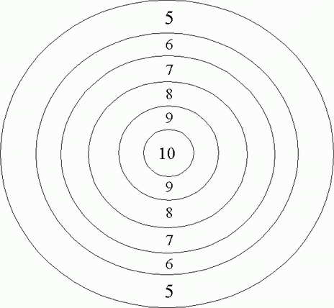
№ выстр. | Ответ  N | Прав.  ответ  N_{ф} | Точность  N/N_{ф}×10  N_{ф}/N×10 | Сумма | №  выстр. | Ответ  N | Прав.  ответ N_{ф} | Точность  N/N_{ф}× 10  N_{ф}/N×10 | Сумма
1 |  |  |  |  | 16
2 |  |  |  |  | 17
3 |  |  |  |  | 18
4 |  |  |  |  | 19
5 |  |  |  |  | 20
6 |  |  |  |  | 21
7 |  |  |  |  | 22
8 |  |  |  |  | 23
9 |  |  |  |  | 24
10 |  |  |  |  | 25
11 |  |  |  |  | 26
12 |  |  |  |  | 27
13 |  |  |  |  | 28
14 |  |  |  |  | 29
15 |  |  |  |  | 30
2. “Выживание в бизнесе”. 100 условных акций (по 1 % уставного капитала на акцию) делится между игроками поровну (неделимый остаток изымается в пользу ведущего). Всем игрокам задается первый вопрос, на ответ и фиксацию его в бланке – до 7 с. Затем ведущим диктуется правильный ответ, который записывается каждым игроком в соответствующую графу. На основании сравнения данного игроком и фактического ответов каждым из играющих в течение минуты подсчитывается свой П_{с} по данному вопросу. После этого игроки с наибольшим П_{с} могут изъять часть акций у игроков с меньшим П_{с}, в соотношении: 1 акция к 10 % разницы ответов.
Такая операция повторяется после каждого вопроса, оставшиеся без акций выбывают из игры. По ходу игры могут создаваться конкурирующие группировки или ситуация “охоты за лидером”.
Регистрационный бланк упражнения “ВЫЖИВАНИЕ В БИЗНЕСЕ”
№  вопроса | Ответ  игрока  N | Правильный ответ  N_{ф} | Точность (Пс)  N/N_{ф} × 10 или  N_{ф}/N × 10 | Расчеты | Динамика количества акций
1
2
3
4
5
6
7
8
9
10
11
12
13
14
15
16
17
18
19
20
21
22
23
24
25
26
27
28
29
30
3. “Орнамент”. Игровое поле представляет собой прямоугольник 10 × 10 клеток. После выдачи и фиксации игроком в бланке ответа (до 7 с) ведущий диктует правильный ответ, затем производится подсчет величины П_{с} каждым игроком. По своему результату П_{с} игрок на игровом поле заштриховывает в произвольном порядке количество клеток, равное отношению: П_{с} /20.
Количество вопросов заранее не оговаривается, т.е. игроки не знают, когда закончится игра, но они должны стремиться к выполнению законченного и симметричного орнамента. Рекомендуемое количество вопросов для 100-клеточного поля – 10.
Регистрационный бланк упражнения “ОРНАМЕНТ”

№  вопроса | Ответ  игрока  N | Правильный ответ  N_{ф} | Точность (Пс)  N/N_{ф} × 10 или  N_{ф}/N × 10 | Расчеты | П_{с} /20
1
2
3
4
5
6
7
8
9
10
4. “Полет на летающей тарелке”. Игрокам раздаются одинаковые полетные карты горной местности, воспроизведенной в системе координат. После каждого вопроса происходит стандартная операция записи данного игроком и правильного ответов, затем - подсчет П_{с} и фиксирование каждым игроком положения своей летающей тарелки на полетной карте, при этом величина П_{с} в каждом случае показывает высоту (в метрах) летающей тарелки относительно 0. По результатам П_{с} своих ответов игрок должен перелететь все препятствия и добраться до посадочной площадки. Время ответа – до 7 с, на подсчет результата и отметку своего места на карте отводится до одной минуты (при наличии калькулятора).
Регистрационный бланк упражнения
“ПОЛЕТ НА ЛЕТАЮЩЕЙ ТАРЕЛКЕ”
Полетная карта
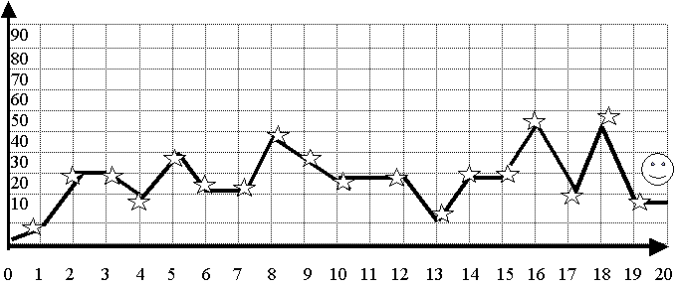

№ вопроса | Ответ игрока N | Прав. ответ N_{ф} | Точность  N/N_{ф}× 10  N_{ф}/N×€10 | Точка координат | № вопроса | Ответ игрока N | Прав. ответ N_{ф} | Точность  N/N_{ф}× 10  N_{ф}/N×€10 | Точка координат
1
2
3
4
5
6
7
8
9
10
Примерный перечень вопросов, используемых в интуитивно-логических упражнениях:
  - Сколько человек в час мог перевозить движущийся тротуар, изобретенный в 1896 г. немецким инженером Фрольтцгеймом? (30000 чел.)
  - В каком году в Версале было сооружено первое в мире лифтовое устройство? (в 1743 г.)
  - За сколько секунд самый быстрый пассажирский лифт в Токио поднимает пассажиров на 60-й этаж небоскреба? (25 с)
  - На какой высоте в километрах проложена самая высокогорная в мире автомобильная трасса, находящаяся в Китае? (5,6 км)
  - Сколько мостов было сооружено на трассе магистральной железной дороги между Петербургом и Москвой, строительство которой завершилось в 1851 г.? (184)
  - В каком году немецкий изобретатель Сименс построил первый пробный участок электрифицированной железной дороги? (в 1881 г.)
  - Какое рекордное в Европе количество писем на душу населения было отправлено в Швейцарии в 1982 г.? (605)
  - За какую рекордную сумму в долларах на аукционе в Женеве была продана марка 5-центового достоинства? (1000000 $)
  - Какова общая длина Волго-Балтийского водного пути в километрах? (1100 км)
  - В каком году был введен в эксплуатацию первый нефтепровод в Российской империи? (в 1907 г.)
  - Какова длина в километрах самого длинного в мире трубопровода для перекачки сырой нефти? (3732 км)
  - Сколько лет находилась в плавании бутылка, отправленная с борта русской канонерской лодки “Манджур” и выловленная в 1967 г. на побережье острова Беринга? (58 лет)
  - В каком веке до н.э., по оценкам специалистов, был построен один из самых первых мостов через одну из крупнейших рек в Вавилонии? (в VI в.)
  - В каком году построен первый металлический мост в России? (в 1804 г. через Мойку)
  - Какова длина в метрах самого длинного в мире висячего моста из бамбука, который простирается над рекой Мин в Китае? (250 м)
  - Какова ширина в метрах моста, построенного в Сиднее, через который проложены две железнодорожные ветки, 8 автомагистральных полос и пешеходные дорожки? (51,8 м)
  - Сколько лет самому старому из сохранившихся туннелей, который пролегает под рекой Евфрат? (4000 лет)
  - Сколько станций имеет метро в Стамбуле? (2)
  - На какой высоте в метрах расположен самый высокогорный метрополитен, находящийся в Мехико? (2279 м)
  - Сколько частей соли на 1000 частей воды содержат глубинные слои Мертвого моря? (332)
3. МЕТОДИКИ ДИАГНОСТИКИ
ТВОРЧЕСКИХ СПОСОБНОСТЕЙ
Почти столь же ожесточенной, как и спор о природе творческих способностей, является дискуссия о подходах к диагностике креативности.
Выделив общие взгляды нескольких научных школ по данной проблеме, можно констатировать основные принципы диагностики творческих способностей [7, 9, 13, 19]:
  - Творческие способности относятся к дивергентному мышлению, т.е. типу мышления, идущему в различных направлениях от проблемы, отталкиваясь от ее содержания, тогда как типичное для нас – конвергентное мышление – направлено на поиск из множества решений единственно верного. Многочисленные тесты измерения интеллекта (IQ), выявляющие скорость и точность нахождения верного решения из множества возможных, не годятся для измерения креативности.
  - В процессе диагностики креативность подразделяют на вербальную (словесное творческое мышление) и невербальную (изобразительное творческое мышление). Такое разделение стало оправданным после выявления связи указанных видов креативности с соответствующими факторами интеллекта: образным и вербальным.
  - Люди, используя в повседневности в основном конвергентное мышление, привыкают употреблять слова и образы в определенной ассоциативной связи с другими словами, причем стереотипы и шаблоны в каждой культуре (социальной группе) свои и должны определяться специально для каждой выборки испытуемых. Отсюда креативный мыслительный процесс, по сути, является формированием новых смысловых ассоциаций, величина отдаленности которых от стереотипа может служить измерением креативности личности.
  - Использование различных методик диагностики творческих способностей позволило выявить общие принципы оценки креативности:
а) индекс продуктивности как отношение числа ответов к количеству заданий;
б) индекс оригинальности как сумма индексов оригинальности (т.е. обратных величин по отношению к частоте встречаемости ответа в выборке) отдельных ответов, отнесенная к общему числу ответов;
в) индекс уникальности как отношение количества уникальных (не встречающихся в выборке) ответов к общему их количеству.
  - Для повышения качества тестирования креативности необходимо соблюдение таких основных параметров креативной среды, как:
    - отсутствие ограничения по времени;
    - минимизация мотивации достижения;
    - отсутствие соревновательной мотивации и критики действий;
    - отсутствие в тестовой инструкции жесткой установки на творчество.
Следовательно, условия креативной среды создают возможности проявления креативности, при этом высокие показатели тестирования значимо выявляют креативных личностей.
В то же время низкие результаты тестирования не свидетельствуют об отсутствии креативности у испытуемого, так как творческие проявления спонтанны и неподвластны произвольной регуляции.
Таким образом, методики диагностики творческих способностей предназначены, в первую очередь, для фактического определения креативных личностей в конкретной выборке на момент тестирования.
Представленные ниже методики диагностики творческих способностей были адаптированы на отечественных выборках сотрудниками лаборатории психологии способностей Института психологии РАН, а также использовались автором пособия для изучения креативности на студенческих выборках ряда петербургских вузов [9, 10].

ДИАГНОСТИКА НЕВЕРБАЛЬНОЙ КРЕАТИВНОСТИ
(методика Е.Торренса, адаптирована А.Н.Ворониным, 1994)
Условия проведения
Тест может проводиться в индивидуальном или групповом варианте. Для создания благоприятных условий тестирования руководителю необходимо минимизировать мотивацию достижения и сориентировать тестируемых на свободное проявление своих скрытых способностей. При этом лучше избегать открытого обсуждения предметной направленности методики, т.е. не нужно сообщать о том, что тестируются именно творческие способности (особенно творческое мышление). Тест можно представить как методику на “оригинальность”, возможность выразить себя в образном стиле и т.д. Время тестирования по возможности не ограничивают, ориентировочно отводя на каждую картинку по 1 - 2 мин. При этом необходимо подбадривать тестируемых, если они долго обдумывают или медлят.
Предлагаемый вариант теста представляет собой набор картинок с некоторым набором элементов (линий), используя которые, испытуемым необходимо дорисовать картинку до некоторого осмысленного изображения. В данном варианте теста используется 6 картинок, которые не дублируют по своим исходным элементам друг друга и дают наиболее надежные результаты.
В тесте используются следующие показатели креативности:
      - Оригинальность (Ор), выявляющая степень непохожести созданного испытуемым изображения на изображения других испытуемых (статистическая редкость ответа). При этом следует помнить, что двух идентичных изображений не бывает, соответственно, говорить следует о статистической редкости типа (или класса) рисунков. В прилагаемом ниже атласе приведены различные типы рисунков и их условные названия, предложенные автором адаптации данного теста, отражающие общую существенную характеристику изображения. Следует учесть, что условные названия рисунков, как правило, не совпадают с названиями рисунков, данными самими испытуемыми. Поскольку тест используется для диагностики невербальной креативности, названия картинок, предложенные испытуемыми, из последующего анализа исключаются и используются только в качестве вспомогательного средства для понимания сути рисунка.
      - Уникальность (Ун), определяемая как сумма выполненных заданий, не имеющих аналогов в выборке (атласе рисунков).
Инструкция к тесту
Перед вами бланк с недорисованными картинками. Вам необходимо дорисовать их, обязательно включая предложенные элементы в контекст и стараясь не выходить за ограничительные рамки рисунка. Дорисовывать можно что угодно и как угодно, бланк при этом можно вращать. После завершения рисунка необходимо дать ему название, которое следует подписать в строке под рисунком.
Обработка результатов тестирования
Для интерпретации результатов тестирования ниже представлен атлас типичных рисунков контрольной выборки менеджеров (23-35 лет). К каждой серии рисунков рассчитан индекс Ор по выборке. Для оценки результатов тестирования испытуемых, относящихся к контингенту менеджеров или схожему с ним, предлагается следующий алгоритм действий.
Необходимо сопоставить дорисованные картинки с имеющимися в атласе, обращая внимание при этом на использование сходных деталей и смысловых связей; при нахождении схожего типа присвоить данному рисунку оригинальность, указанную в атласе. Если в атласе нет такого типа рисунков, то оригинальность данной дорисованной картинки считается 1,00, т.е. она уникальна. Индекс оригинальности подсчитывается как среднее арифметическое оригинальностей всех картинок, индекс уникальности – как сумма всех уникальных картинок. Используя процентильную шкалу, построенную для этих двух индексов по результатам контрольной выборки, можно определить показатель невербальной креативности данного человека как его место относительно данной выборки:
1 | 0% | 20% | 40% | 60% | 80% | 100%
2 | 0,95 | 0,76 | 0.67 | 0,58 | 0,48 | 0,00
3 | 4 | 2 | 1  ' | 1 | 0 | 0

Примечание:
1 - процент людей, результаты которых превышают указанный уровень креативности;
2 - значение индекса оригинальности;
3 - значение индекса уникальности.
Пример интерпретации: пусть первый из анализируемых Вами рисунков схож с картинкой 1.5 атласа. Ее оригинальность - 0,74. Второй рисунок схож с картинкой 2.1. Ее оригинальность - 0,00. Третий рисунок ни на что не похож, но первоначально предлагаемые к дорисовке элементы в рисунок не включены. Такая ситуация интерпретируется как уход от задания и оригинальность данного рисунка оценивается 0. Четвертый рисунок отсутствует. Пятый рисунок признан уникальным (не имеет аналогов в атласе). Его оригинальность - 1,00. Шестой рисунок оказался схожим с картинкой 6.3 и его оригинальность 0,67. Таким образом, индекс оригинальности для данного протокола:
2,41 / 5 = 0,48
Индекс уникальности (количество уникальных картинок) данного протокола - 1. Результаты рассмотренного выше протокола показывают, что испытуемый находится на границе между 60 и 80% людей, чьи результаты приведены в атласе. Это означает, что примерно у 70% испытуемых из данной выборки невербальная креативность выше, чем у него. При этом индекс уникальности, показывающий, насколько действительно новое может создать человек, в этом анализе является вторичным из-за недостаточной дифференцирующей силы данного индекса, поэтому определяющим здесь служит суммарный индекс оригинальности.

СТИМУЛЬНО-РЕГИСТРАЦИОННЫЙ БЛАНК
Фамилия, инициалы _________________________________
Возраст _______ Группа ____________ Дата _______________

Дорисуйте картинки и дайте им названия!
Дорисовывать можно что угодно и как угодно.
Подписывать необходимо разборчиво в строке под картинкой.
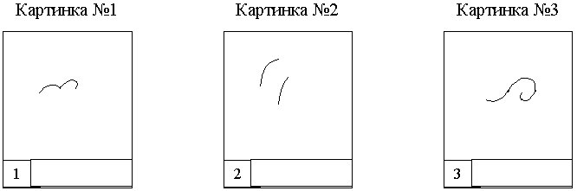
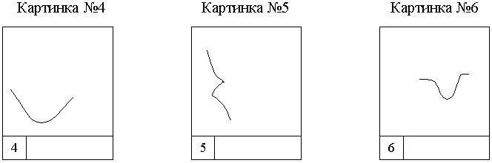
Атлас типичных рисунков
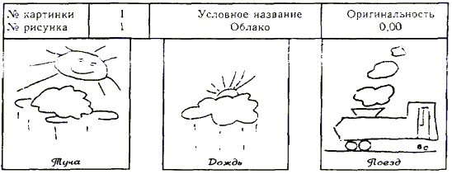
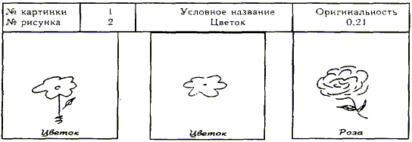
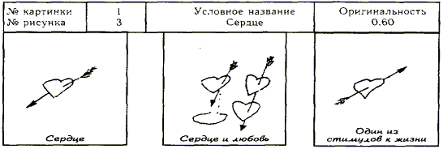
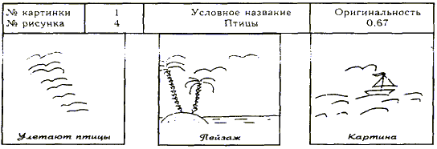
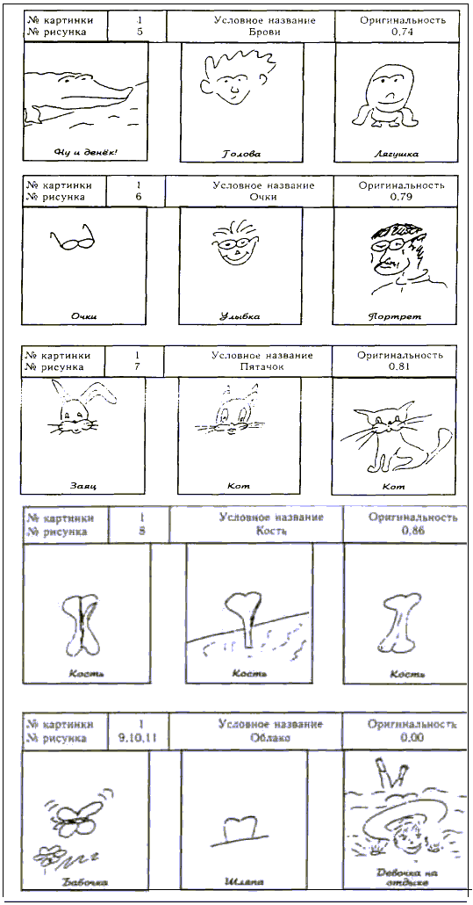
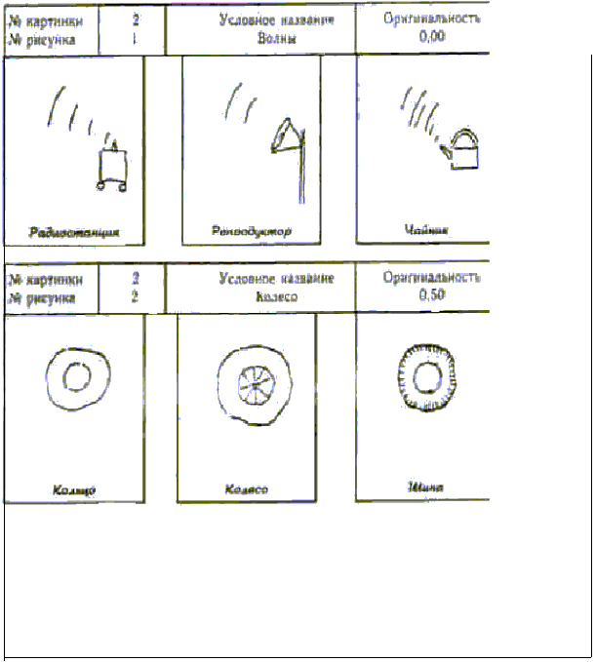
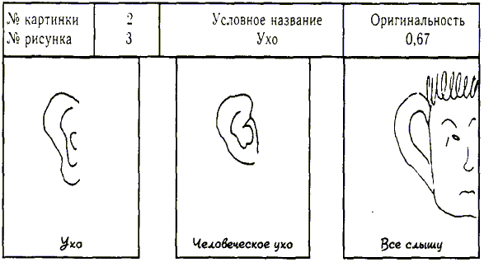
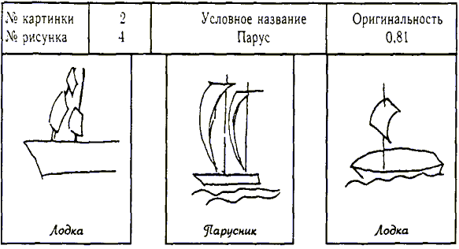
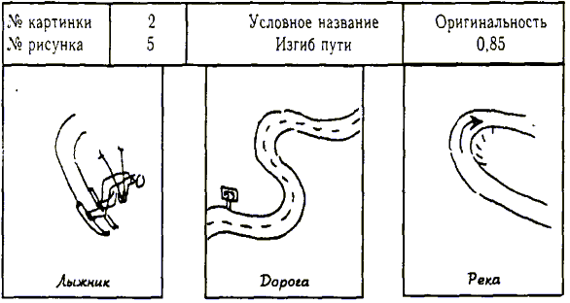
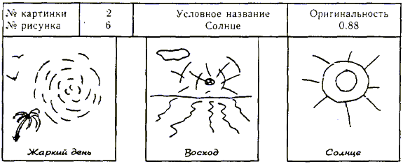
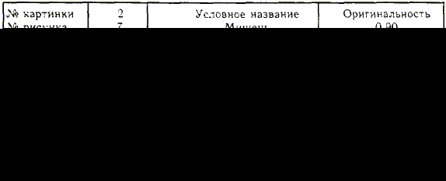
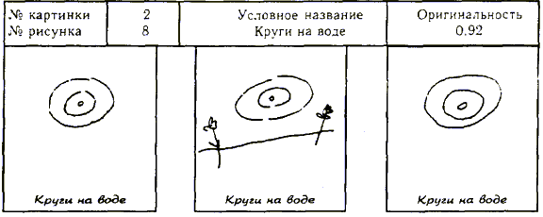
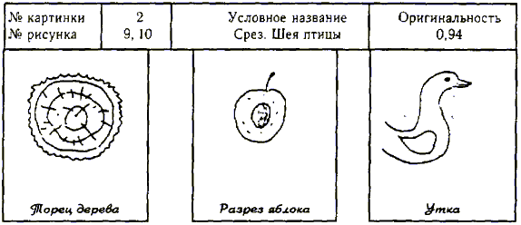
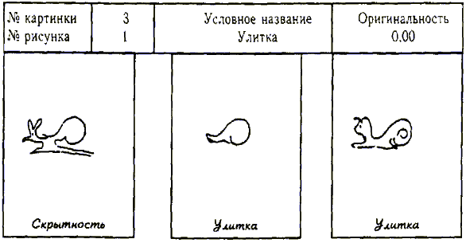
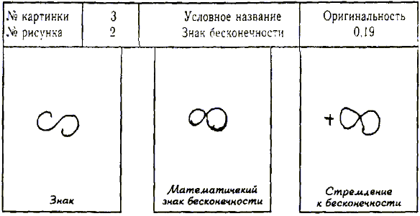
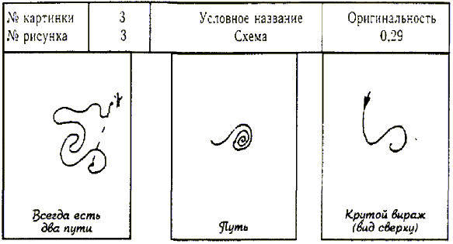
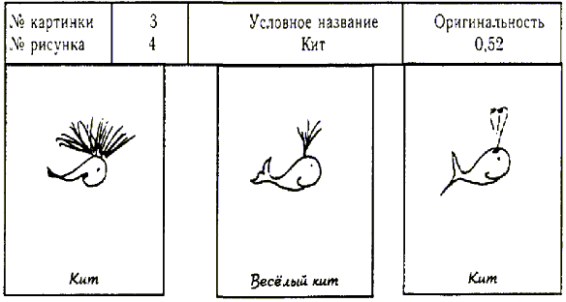
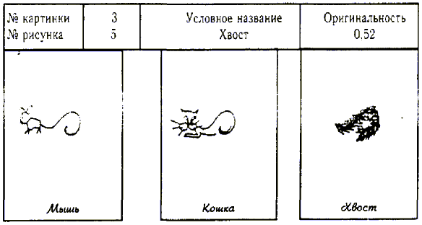
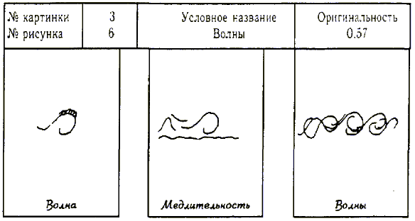
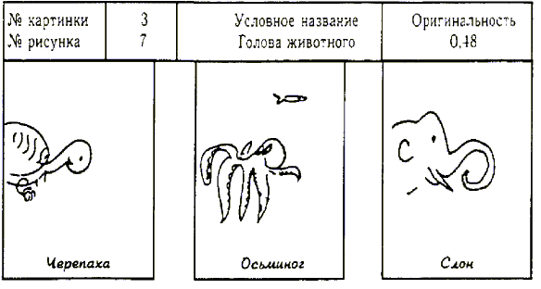
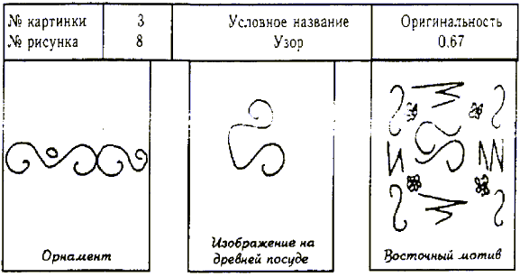
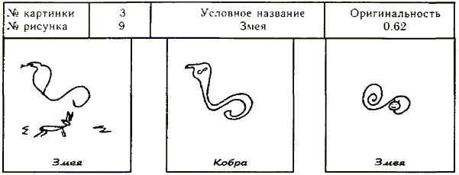
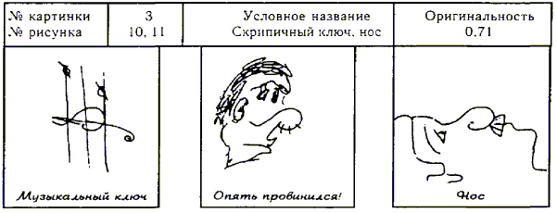
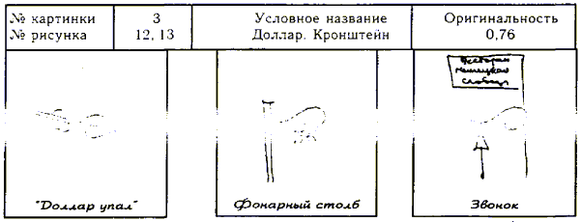
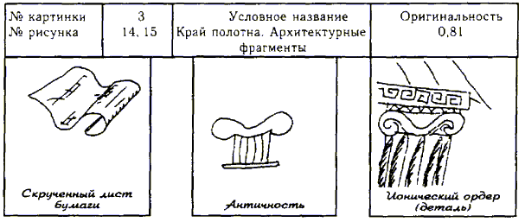
Картинка №4
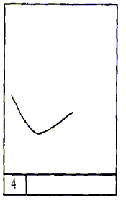
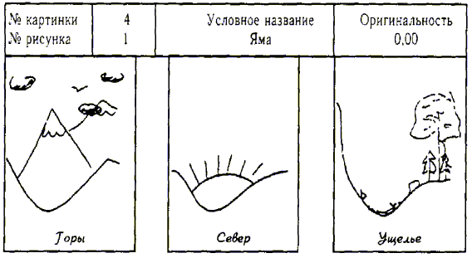
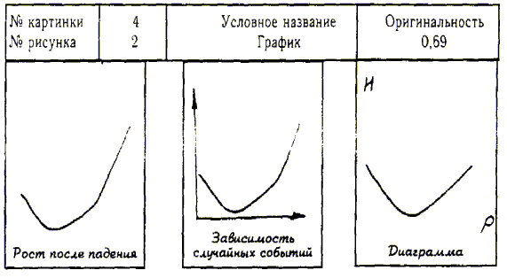
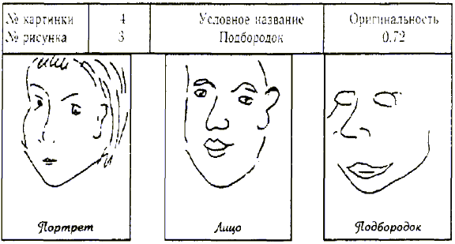
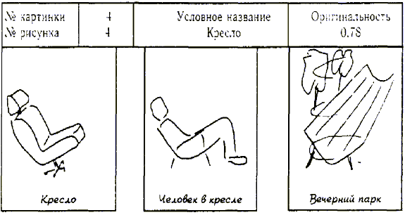
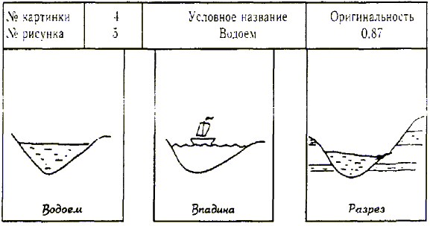
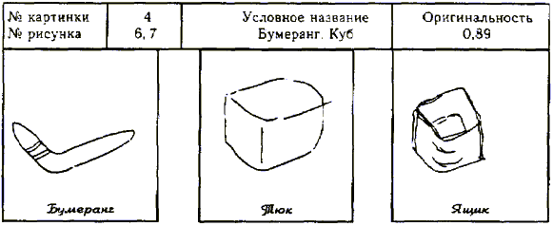
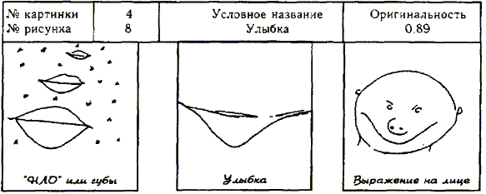
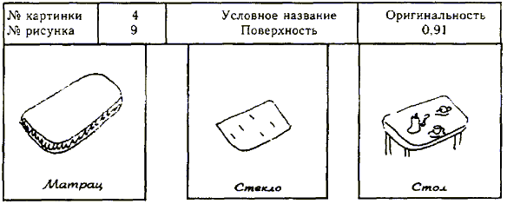
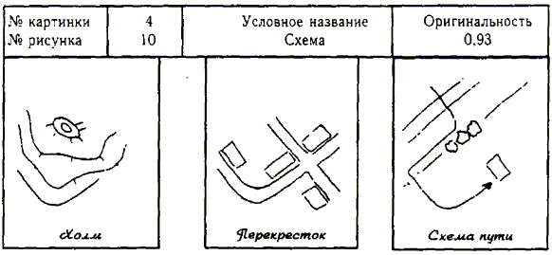
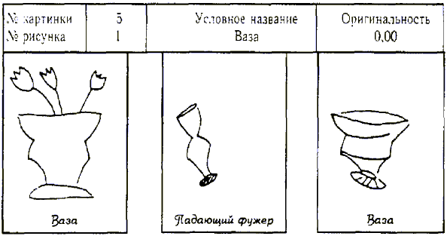
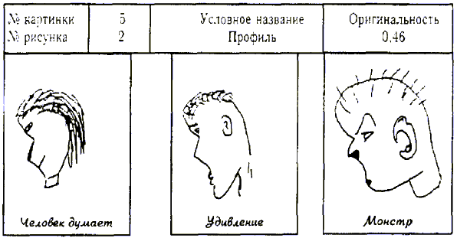
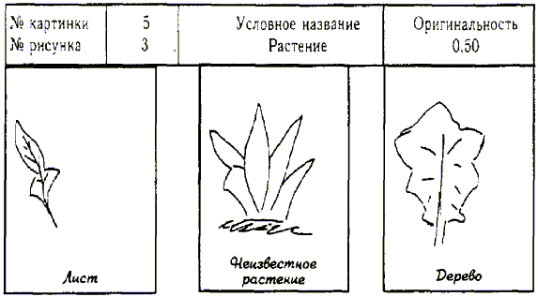
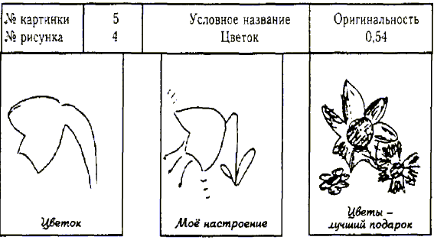
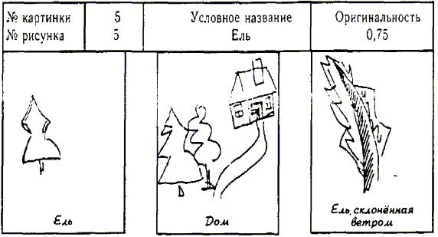
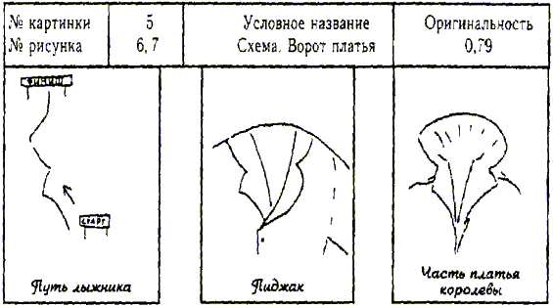
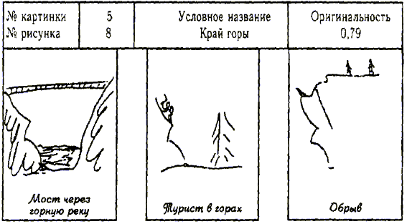
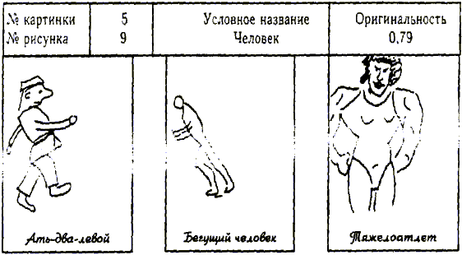
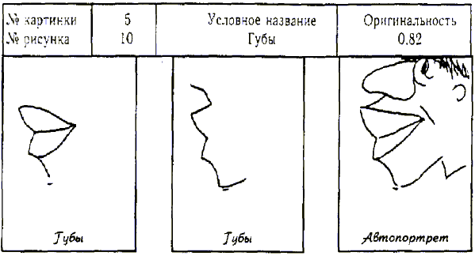
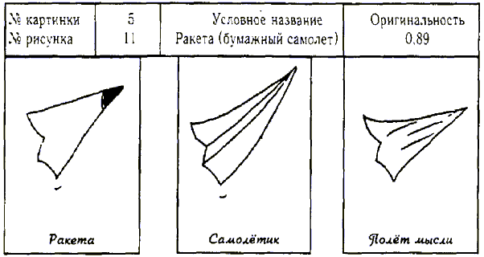
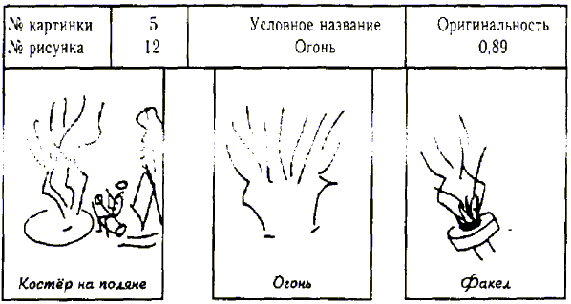
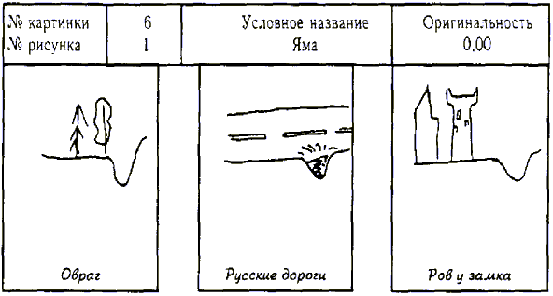
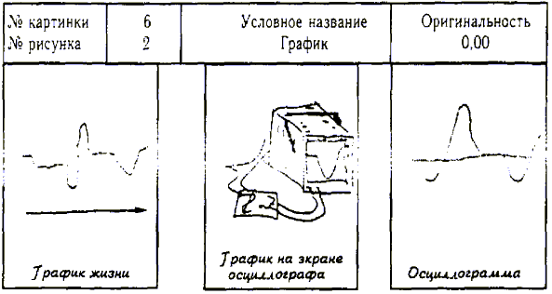
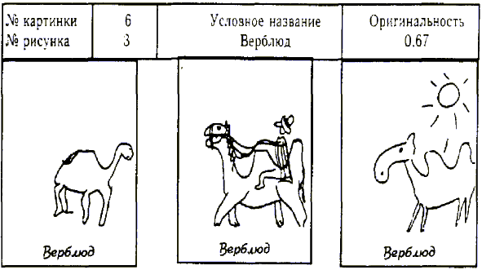
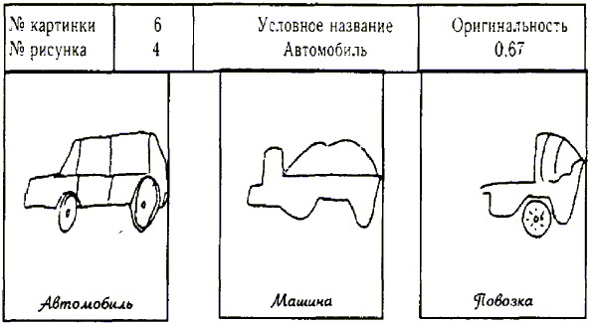
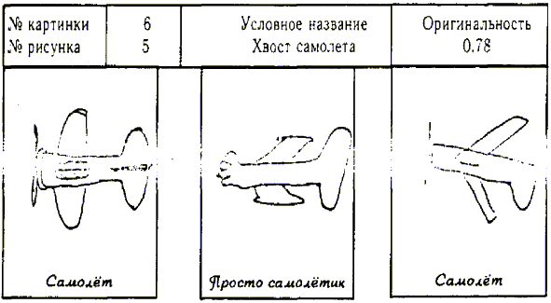
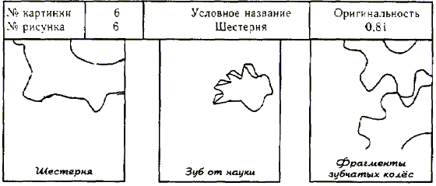
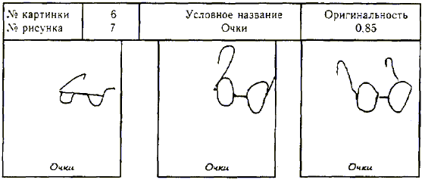
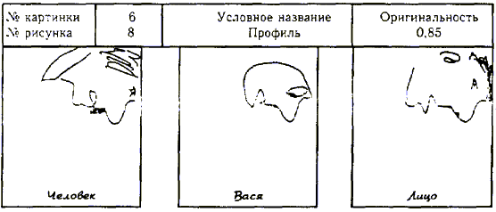
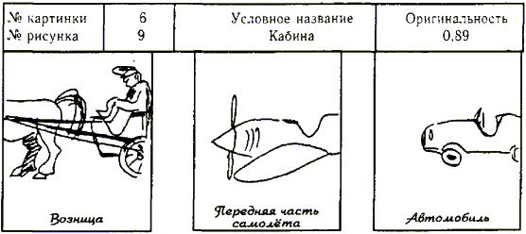

ДИАГНОСТИКА ВЕРБАЛЬНОЙ КРЕАТИВНОСТИ
(методика С.Медника, адаптирована А.Н.Ворониным, 1994)
Методика направлена на выявление и оценку существующего у испытуемых, но часто скрытого или блокируемого вербального креативного потенциала. Методика проводится как в индивидуальном, так и в групповом варианте. Время на выполнение заданий не ограничивается, но поощряются временные затраты на каждую тройку слов не более 2-3 мин.
Инструкция к тесту
Вам предлагаются тройки слов, к которым необходимо подобрать еще одно слово так, чтобы оно сочеталось с каждым из трех предложенных слов. Например, для тройки слов “громкая – правда – медленно” ответом может служить слово “говорить” (громко говорить, говорить правду, медленно говорить). Вы можете изменять слова грамматически и использовать предлоги, не изменяя при этом стимульные слова как части речи.
Постарайтесь, чтобы ваши ответы были как можно оригинальнее и ярче, попробуйте преодолеть стереотипы и придумать нечто новое. Постарайтесь придумать максимальное количество ответов на каждую тройку слов.
Интерпретация результатов тестирования
Для оценки результатов тестирования предлагается следующий алгоритм действий. Необходимо сопоставить ответы испытуемых с имеющимися типичными ответами и при нахождении схожего типа присвоить данному ответу оригинальность, указанную в списке. Если в списке нет такого слова, то оригинальность данного ответа считается равной 1,00.
Индекс оригинальности подсчитывается как среднее арифметическое оригинальностей всех ответов. Количество ответов может не совпадать с количеством “троек слов”, так как в одних случаях испытуемые могут дать несколько ответов, а в других – не дать ни одного.
Индекс уникальности равен количеству всех уникальных (не имеющих аналогов в типовом перечне) ответов.
Используя процентильную шкалу, построенную для этих индексов и показателя “количество ответов” (индекса продуктивности), можно определить место данного человека относительно контрольной выборки и, соответственно, сделать вывод о степени развития у него вербальной креативности и продуктивности:
1 | 0% | 20% | 40% | 60% | 80% | 100%
2 | 1,00 | 0,94 | 0,91 | 0,86 | 0,81 | 0,61
3 | 19 | 6 | 4 | 3 | 2 | 0
4 | 49 | 20 | 15 | 12 | 10 | 1

Примечание:
1 - процент людей, результаты которых превышают указанный уровень;
2 - значение индекса оригинальности;
3 - значение индекса уникальности;
4 - количество ответов.
Пример интерпретации результатов: если у испытуемого сумма оригинальных ответов составила 20,25 и всего в его протоколе 25 ответов, то индекс оригинальности составит 0,81. Предположим, что количество уникальных ответов этого испытуемого равно 16. Учитывая, что основным показателем является индекс оригинальности, можно сделать вывод, что данный человек по уровню своего вербального творческого потенциала находится между 60 и 80% испытуемых из контрольной выборки, т.е. 70% выборки обладают суммарным показателем вербальной креативности выше, чем у него.
Индекс уникальности здесь показывает, сколько новых решений способен предложить испытуемый в общей массе выполненных заданий.
Количество ответов показывает, прежде всего, степень вербальной продуктивности и свидетельствует об уровне понятийного мышления. Кроме того, этот индекс в значительной мере коррелирует с мотивацией достижения, т.е. чем выше количество ответов, тем выше личная мотивация достижения испытуемого.
СТИМУЛЬНО-РЕГИСТРАЦИОННЫЙ БЛАНК
Фамилия, инициалы _________________________________
Возраст _______ Группа ____________ Дата _______________
Вам предлагаются тройки слов, к которым необходимо подобрать еще одно слово так, чтобы оно сочеталось с каждым из трех предложенных слов.
Ответы записывайте в бланк ответов в строку с соответствующим номером.
СТИМУЛЬНЫЕ ТРОЙКИ СЛОВ
1. случайная - гора - долгожданная
2. вечерняя - бумага - стенная
3. обратно - родина - путь
4. далеко - слепой - будущее
5. народная - страх - мировая
6. деньги - билет - свободное
7. человек - погоны - завод
8. дверь - доверие - быстро
9. друг - город - круг
10. поезд - купить - бумажный
 | Слово | Словосочетания |  | Слово | Словосочетания
1 |  |  | 11
2 |  |  | 12
3 |  |  | 13
4 |  |  | 14
5 |  |  | 15
6 |  |  | 16
7 |  |  | 17
8 |  |  | 18
9 |  |  | 19
10 |  |  | 20

ТИПОВОЙ ПЕРЕЧЕНЬ ОТВЕТОВ
(варианты ответов и их оригинальность)
Тройка слов № 1
Случайная - гора - долгожданная
Беседа | 0,99 | Письмо | 0,99
Вершина | 0,98 | Победа | 0,92
Восхождение | 0,98 | Подарок | 0,99
Встреча | 0,00 | Поездка | 0,79
Высота | 0,97 | Покорение | 0,99
Газета | 0,99 | Помощь | 0,98
Гроза | 0,99 | Поход | 0,98
Деньги | 0,99 | Привал | 0,98
Дождь | 0,99 | Прогулка | 0,98
Дорога | 0,91 | Птица | 0,99
Женщина | 0,97 | Путевка | 0,98
Знакомство | 0,98 | Путешествие | 0,97
Лавина | 0,99 | Путь | 0,98
Любовь | 0,95 | Работа | 0,98
Мечта | 0,97 | Радость | 0,98
Находка | 0,99 | Снег | 0,96
Обвал | 0,99 | Событие | 0,99
Облако | 0,99 | Тропа | 0,96
Отдых | 0,98 | Удача | 0,96
Отпуск | 0,98 | Человек | 0,99
Падение | 0,99

Тройка слов № 2
Вечерняя - бумага - стенная
Афиша | 0,99 | Реклама | 0,96
Газета | 0,00 | Сенсация | 0,99
Картина | 0,98 | Сообщение | 0,99
Красивый | 0,99 | Туалет | 0,99
Объявление | 0,99 | Фотография | 0,99
Печать | 0,96
Тройка слов № 3
Обратно - родина - путь
Будущее | 0,91 | Направление | 0,98
Вернуться | 0,93 | Ностальгия | 0,98
Видеть | 0,98 | Отправиться | 0,98
Возвращение | 0,00 | Поезд | 0,78
Граница | 0,98 | Радость | 0,91
Далеко | 0,87 | Самолет | 0,96
Двинуться | 0,98 | Собираться | 0,76
Дом | 0,37 | Солдат | 0,98
Дорога | 0,67 | Стремление | 0,98
Ехать | 0,85 | Сын | 0,98
Зовет | 0,98 | Тоска | 0,98
Идти | 0,83 | Хотеть | 0,98
Мать | 0,98 | Эмиграция | 0,98
Тройка слов № 4
Далеко - слепой - будущее
Беда | 0,98 | Надежда | 0,89
Безнадежно | 0,95 | Перспектива | 0,98
Вера | 0,91 | План | 0,98
Вести | 0,98 | Поводырь | 0,98
Взгляд | 0,61 | Предвидеть | 0,86
Видеть | 0,00 | Путь | 0,86
Движение | 0,95 | Радость | 0,98
Дождь | 0,89 | Случай | 0,98
Друг | 0,98 | Смотреть | 0,82
Зрение | 0,98 | Страх | 0,91
Идти | 0,98 | Судьба | 0,98
Мечта | 0,91 | Счастье | 0,95
Музыкант | 0,98 | Удача | 0,98
Мысль | 0,98 | Человек | 0,89
Тройка слов № 5
Народная - страх - мировая
Беда | 0,97 | Песня | 0,99
Битва | 0,99 | Победа | 0,99
Война | 0,00 | Политика | 0,99
Воля | 0,99 | Правда | 0,99
Единство | 0,99 | Проблема | 0,98
Жизнь | 0,98 | Революция | 0,93
История | 0,98 | Сила | 0,99
Катастрофа | 0,97 | Сказка | 0,99
Компания | 0,99 | Скорбь | 0,99
Кризис | 0,99 | Слава | 0,97
Легенда | 0,99 | Событие | 0,99
Медицина | 0,92 | Трагедия | 0,98
Молва | 0,99 | Утрата | 0,99
Тройка слов № 6
Деньги - билет - свободное
Большой | 0,97 | Отпуск | 0,94
Взять | 0,92 | Отсутствие | 0,97
Время | 0,03 | Подарить | 0,94
Вход | 0,86 | Поезд | 0,94
Выигрыш | 0,97 | Поездка | 0,81
Деньги | 0,97 | Покупать | 0,92
Иметь | 0,83 | Получить | 0,89
Использовать | 0,94 | Посещение | 0,83
Касса | 0,86 | Потерять | 0,95
Кино | 0,97 | Приобрести | 0,97
Купе | 0,92 | Продажа | 0,92
Купить | 0,94 | Проезд | 0,94
Лишний | 0,97 | Путешествие | 0,78
Место | 0,00 | Самолет | 0,94
Много | 0,92 | Цена | 0,97
Находить | 0,97 | Человек | 0,92
Обмен | 0,94
Тройка слов № 7
Человек - погоны - завод
Армия | 0,95 | Военный | 0,00
Большой | 0,91 | Военпред | 0,93
Важный | 0,99 | ВПК | 0,99
Вахтер | 0,97 | Дисциплина | 0,99
Долг | 0,98 | Оружие | 0,99
Золотой | 0,95 | Офицер | 0,99
Идет | 0,99 | Охрана | 0,99
Конверсия | 0,99 | Служить | 0,88
Красивый | 0,94 | Солдат | 0,99
Купить | 0,99 | Старый | 0,99
Начальник | 0,99 | Увидеть | 0,99
Новый | 0,97 | Честь | 0,98
Оборонный | 0,99 | Ящик | 0,99
Тройка слов № 8
Дверь - доверие - быстро
Автомобиль | 0,97 | Находить | 0,89
Большой | 0,97 | Открывать | 0,00
Взаимопонимание | 0,97 | Поднять | 0,97
Война | 0,97 | Получить | 0,97
Входить | 0,00 | Пользоваться | 0,97
Выходить | 0,89 | Потерять | 0,87
Друг | 0,97 | Приобрести | 0,94
Завоевать | 0,94 | Пройти | 0,97
Закрыть | 0,94 | Распахнуть | 0,97
Испортить | 0,97 | Сломать | 0,91
Ломать | 0,97
Тройка слов № 9
Друг - город - круг
Билет | 0,90 | Дальний | 0,95
Близкий | 0,50 | Дорогой | 0,95
Большой | 0,00 | Друг | 0,98
Важный | 0,98 | Единственный | 0,95
Великолепный | 0,98 | Ехать | 0,90
Войти | 0,95 | Забытый | 0,95
Встреча | 0,98 | Замкнутый | 0,90
Знакомый | 0,71 | Мой | 0,79
Идти | 0,98 | Наш | 0,98
Интересный | 0,98 | Общение | 0,98
Красивый | 0,90 | Покинуть | 0,95
Лучший | 0,95 | Почетный | 0,98
Любимый | 0,74 | Родной | 0,90
Маленький | 0,98 | Сердце | 0,98
Метро | 0,98 | Старый | 0,88
Милый | 0,95 | Хороший | 0,95

Тройка слов № 10
Поезд - купить - бумажный
Белый | 0,99 | Пакет | 0,93
Билет | 0,00 | Полотенце | 0,98
Близкий | 0,99 | Проездной | 0,99
Дом | 0,99 | Расписание | 0,99
Журнал | 0,99 | Салфетка | 0,99
Змей | 0,98 | Собака | 0,99
Игрушка | 0,92 | Стакан | 0,93
Книга | 0,99 | Товар | 0,98
Макет | 0,99
Тройка слов № 11
Цвет - заяц - сахар
Белоснежка | 0,99 | Мокрый | 0,99
Белоснежный | 0,99 | Морковь | 0,97
Белый | 0,00 | Нежный | 0,99
Вредный | 0,99 | Приятный | 0,99
Грязный | 0,98 | Серый | 0,90
Конфета | 0,98 | Снежный | 0,99
Леденец | 0,97 | Хороший | 0,99
Любимый | 0,97 | Шоколад | 0,99
Тройка слов № 12
Ласковая - морщины - сказка
Бабушка | 0,00 | Мама | 0,62
Дед | 0,99 | Няня | 0,92
Детство | 0,99 | Старая | 0,98
Доброта | 0,99 | Старушка | 0,97
Женщина | 0,96 | Улыбка | 0,99
Лицо | 0,97

Тройка слов № 13
Детство - случай - хорошее
Будущее | 0,97 | Знакомый | 0,97
Было | 0,97 | Игра | 0,94
Воспоминание | 0,00 | Любовь | 0,97
Впечатление | 0,97 | Море | 0,94
Встреча | 0,86 | Мороженое | 0,97
Друг | 0,89 | Настроение | 0,40
Отец | 0,97 | Ребенок | 0,97
Пережить | 0,97 | Сад | 0,97
Праздник | 0,97 | Счастье, счастливый | 0,25
Прекрасно | 0,97 | Удача | 0,97
Происшествие | 0,94 | Чистый | 0,97
Радость | 0,86 | Чувство | 0,97
Тройка слов № 14
Воздух - быстрая - свежее
Ветер | 0,64 | Погода | 0,97
Веяние | 0,97 | Поездка | 0,85
Вода | 0,88 | Полет | 0,94
Волна | 0,94 | Поток | 0,55
Впечатление | 0,94 | Прогулка | 0,97
Горы | 0,91 | Прохлада | 0,97
Гроза | 0,97 | Разум | 0,97
Девушка | 0,97 | Реакция | 0,94
Дуновение | 0,88 | Река | 0,73
Дыхание | 0,73 | Струя | 0,00
Еда | 0,97 | Тепло | 0,97
Езда | 0,82 | Течение | 0,76
Завтрак | 0,91 | Ум | 0,97
Идея | 0,97 | Утро | 0,94
Море | 0,94 | Чистый | 0,97
Ночь | 0,97 | Шампанское | 0,97
Отдых | 0,91 | Шар | 0,94
Ощущение | 0,97
Тройка слов № 15
Певец - Америка - тонкий
Вкус | 0,91 | Пластинка | 0,98
Галстук | 0,97 | Принц | 0,97
Голос | 0,00 | Рок | 0,98
Джаз | 0,98 | Слух | 0,98
Джексон | 0,54 | Стиль | 0,98
Знаток | 0,95 | Талант | 0,98
Знаменитый | 0,98 | Тенор | 0,98
Интеллект | 0,98 | Успех | 0,98
Кантри | 0,97 | Ценитель | 0,92
Мужчина | 0,98 | Чернокожий | 0,98
Намек | 0,98 | Юмор | 0,85
Негр | 0,97
Тройка слов № 16
Тяжелый - рождение - урожайный
Большой | 0,99 | Осень | 0,99
Время | 0,95 | Период | 0,99
Год | 0,00 | Писатель | 0,99
День | 0,91 | Сезон | 0,99
Закрома | 0,99 | Случай | 0,98
Колос | 0,99 | Сорт | 0,99
Колосс | 0,99 | Труд | 0,99
Месяц | 0,94 | Тяжелый | 0,99
Мысль | 0,99 | Хлеб | 0,99
Неделя | 0,99 | Час | 0,99

Тройка слов № 17
Много - чепуха - прямо
Все | 0,99 | Нос | 0,99
Глупость | 0,98 | Писать | 0,97
Говорить | 0,00 | Путь | 0,99
Дело | 0,97 | Разговор | 0,90
Думать | 0,99 | Сказать | 0,96
Ерунда | 0,98 | Слово | 0,96
Здесь | 0,98 | Смотреть | 0,99
Книга | 0,99 | Читать | 0,99
Нести | 0,95 | Шум | 0,98

Тройка слов № 18
Кривой - очки - острый
Взгляд | 0,06 | Носить | 0,96
Глаз | 0,25 | Оправа | 0,96
Дужка | 0,96 | Рог | 0,94
Зеркало | 0,98 | Старик | 0,98
Зрение | 0,80 | Стекло | 0,65
Нос | 0,00

Тройка слов № 19
Садовая - мозг - пустая
Банка | 0,99 | Кость | 0,99
Голова | 0,00 | Линия | 0,99
Горох | 0,97 | Мысль | 0,99
Грядка | 0,99 | Работа | 0,96
Извилина | 0,97 | Скамейка | 0,99
Капуста | 0,99 | Трата | 0,99
Кладовая | 0,99 | Усталость | 0,97
Клетка | 0,98 | Участок | 0,97
Кольцо | 0,98 | Центр | 0,98
Корзина | 0,99 | Человек | 0,99
Коробка | 0,98 | Ячейка | 0,99

Тройка слов № 20
Гость - случайно - вокзал
Большой | 0,97 | Поезд | 0,98
Визит | 0,97 | Поездка | 0,95
Войти | 0,98 | Попал | 0,97
Встреча, встретить | 0,00 | Попутчик | 0,97
Гость | 0,97 | Посетил | 0,98
Долгожданный | 0,98 | Прибытие | 0,98
Зайти | 0,97 | Приезд, приезжать | 0,43
Знакомство | 0,93 | Прийти | 0,92
Идти | 0,98 | Путь | 0,98
Нежданный | 0,98 | Случай | 0,98
Оказаться | 0,96 | Увидеть | 0,98

ЗАКЛЮЧЕНИЕ
В данном пособии предлагается аналитический и методический материал, способствующий лучшему пониманию и использованию творческого потенциала личности.
По оценкам специалистов, исследования творческих способностей до сих пор являются одной из малоизученных проблем психологической науки. В частности, американскими психологами в период с 1975 по 1995 гг. по проблеме креативности было напечатано всего лишь 0,5% статей от общего объема психологических публикаций [9].
В России лишь с недавнего времени в рамках программы Министерства образования “Одаренные дети” проводятся систематизированные исследования по психологии творческих способностей.
Между тем, значение знаний о собственном творческом потенциале, способах его активизации и методиках диагностики трудно переоценить, особенно применительно к сфере так называемых “творческих” специальностей.
Рамки учебно-методического пособия позволяют заострить внимание читателя лишь на некоторых, наиболее значимых с точки зрения автора, аспектах психологии креативности. Для более глубокого изучения данной проблемы рекомендуется использовать предложенный список литературы.
ЛИТЕРАТУРА
- Альтшуллер Г.С. Найти идею: Введение в теорию решения изобретательских задач.- Новосибирск: Наука, 1991.
- Антонов А.В. Психология изобретательского творчества.- Киев: Вища школа, 1978.
- Арнаудов М. Психология литературного творчества.- М.: Прогресс, 1970.
- Батищев Г.С. Диалектика творчества.- М., 1984.
- Богоявленская Д.Б. Интеллектуальная активность как проблема творчества.- Ростов-на-Дону, 1983.
- Ван-Ганди А.Б. 108 путей к блестящей идее (Как развить свой творческий потенциал).- Минск: Попурри, 1996.
- Годфруа Ж. Что такое психология. В 2-х т.- М.: Мир, 1992.
- Гончаренко Н.В. Гений в искусстве и науке.- М.: Искусство, 1991.
- Дружинин В.Н. Психология общих способностей.- СПб: Питер, 1999.
- Дружинин В.Н., Хазратова Н.В. Экспериментальное исследование формирующего влияния микросреды на креативность // Психологический журнал.- 1994.- № 4.
- Зденек М. Развитие правого полушария (Углубленная программа высвобождения сил вашего воображения).- Минск: Попурри, 1997.
- Леснов И.М. и др. Интуитивно-логические игры: технология развития интуитивного мышления по методу обратной связи.- СПб, 2000.
- Лук А.Н. Психология творчества.- М.: Наука, 1978.
- Меерович М.И., Шрагина Л.И. Технология творческого мышления.- Минск: Харвест, М.: АСТ, 2000.
- Парандовский Я. Алхимия слова.- М.: Правда, 1990.
- Пекелис В. Твои возможности, человек.- М., 1984.
- Перкинс Д.Н. Творческая одаренность как психологическое понятие // Общественные науки за рубежом. Сер. Науковедение.- 1988.- № 4.
- Пономарев Я.А. Психология творчества // Тенденции развития психологической науки.- М.: Наука, 1988.
- Развитие и диагностика способностей // Под ред. В.Н.Дружинина и В.В.Шадрикова.- М.: Наука, 1991.
- Хоровитц Ф., Байер О. Одаренные и талантливые дети: Состояние проблемы и направления исследований // Общественные науки за рубежом. Сер. Науковедение.- 1988.- № 1.
- Хьелл Л., Зиглер Д. Теории личности.- СПб: Питер, 1997.
- Эренберг М., Эренберг О. Развитие возможностей интеллекта (Полная программа расширения ментальных способностей).- Минск: Попурри, 1996.

